18 ноября день рождения Деда Мороза.
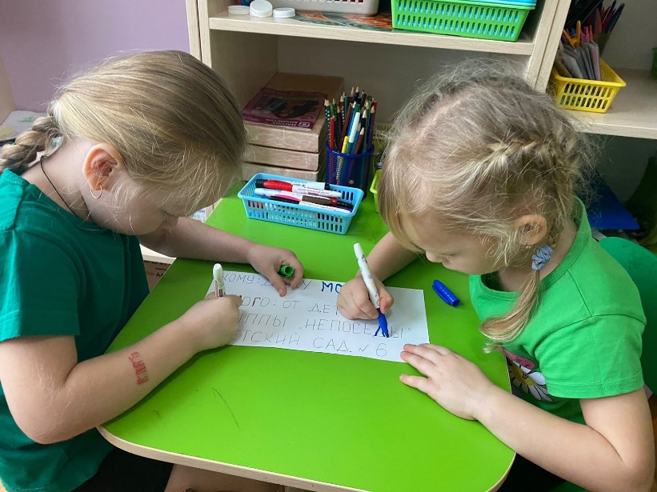
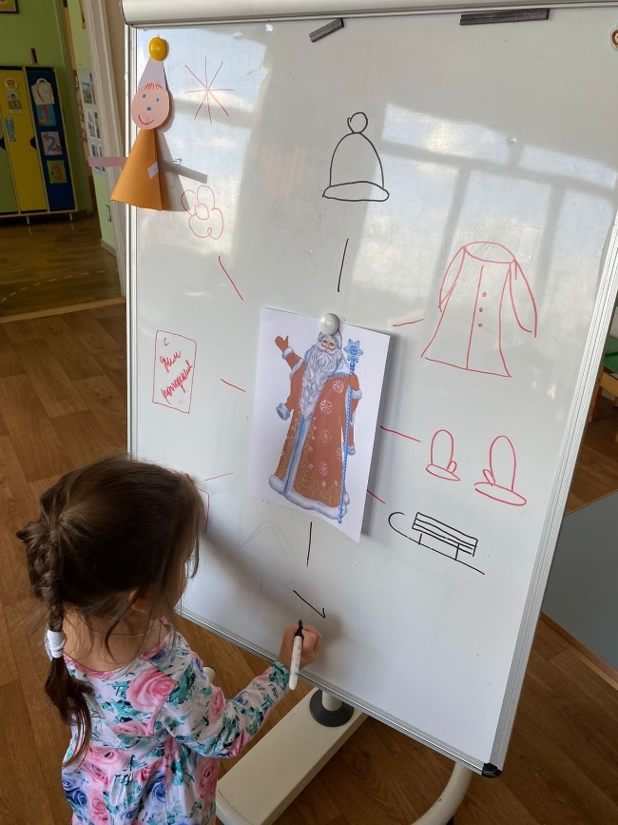
Накануне ребята обсудили, что можно подарить Деду Морозу на день рождения. Приготовили подарки в творческой мастерской и оформили посылку для него. Теперь Дедушка Мороз может менять варежки каждую неделю.
